TB-01a
Trenn- und Analysemethoden

- Fasse zusammen wie Stoffe (Reinstoffe, Gemenge, …) eingeteilt sind. Nenne die Definitionen und passende Beispiele.
- In einem Gefäß befinden sich quadratische Holzwürfel und runde Eisenkugeln. Vergleiche verschiedene Trennverfahren anhand des Beispiels. Nimm Stellung zu Vor- und Nachteilen einzelner Trennverfahren.
- Der Preis von Trinkalkohol und Spiritus unterscheidet sich erheblich. Für den Spiritus wird Ethanol (Siedepunkt 78°C) mit bitter schmeckenden Keton Butanon (Siedepunkt 80°) vergällt.
Begründe den Preisunterschied aus der Sicht des Finanzministers und erörtere die Sinnhaftigkeit von Trennmethoden um aus dem Spiritus, Ethanol für Trinkzwecke gewinnen zu können.

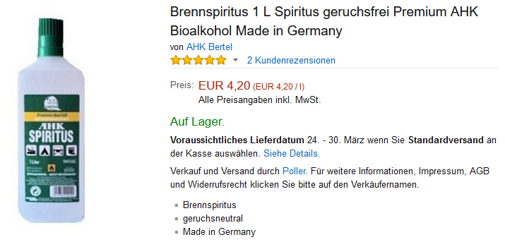

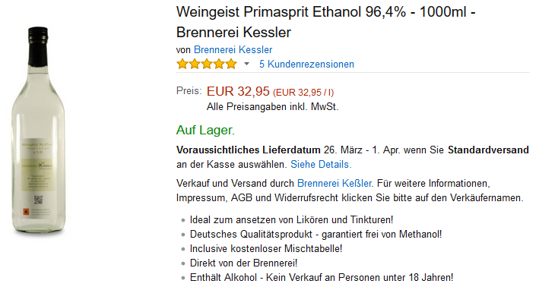
Lösungserwartung:

Frage 1:
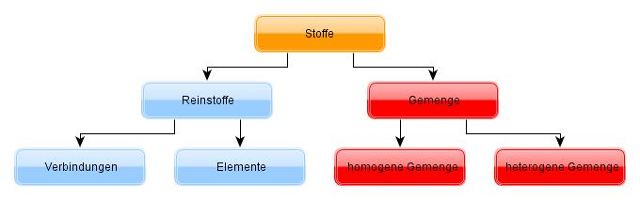
Element: eine Atomsorte, lässt sich nicht in andere Stoffe zerlegen; Elemente sind im PSE aufgelistet (Ag, Au, O2, …)
Verbindung: Stoffe die sich aus zwei oder mehreren Elementen zusammensetzen (H2O, NaCl, …)
Gemenge: Zwei oder mehrere Reinstoffe sind vermischt (nicht verbunden!)
Homogene Gemenge: mit dem Auge nicht zu unterscheiden (z.B. Wein, Luft, …)
Heterogene Gemenge: mit dem Auge zu unterscheiden (Nudelsuppe, …)

Frage 2:
Eigenschaft Form/Oberflächenstruktur/Farbe/… -> Manuelles Ausklauben -> technisch schwer umzusetzen; praktisch im Alltag z.B. Sortieren von Spielzeug, Teilen im Keller, …

Eigenschaft Form -> Trennung durch eine schiefe Ebene –> Kugeln rollen schneller hinunter
Eigenschaft Form -> evtl. Sieben

Eigenschaft Farbe -> Manuelles Ausklauben

Eigenschaft Magnetismus -> Kugeln werden durch einen Magneten angezogen; Anwendung z.B. wenn eine Schachtel Nägel/Schrauben in den Staub gefallen ist.

Eigenschaft Dichte -> Schwimm-Sink-Verfahren: Vergleich der Dichte mit der Dichte von Wasser -> Holz schwimmt, Kugeln sinken

Usw.

Frage 3:
Trinkalkohol nicht ersetzbar -> Finanzminister besteuert
Brennspiritus, bzw. Spiritus für Reinigungszwecke wäre durch andere Lösungsmittel ersetzbar daher weniger Besteuerung. Um das Trinken zu verhindern -> Vergällung
(Steuerunterschied auch bei Diesel / Heizöl (Farbstoff))

Trennung durch Destillation: Sehr schwierig das die Siedepunkte sehr ähnlich sind.

Information zur Frage
(für die persönlichen Unterlagen der Prüferin / des Prüfers und zur etwaigen Argumentation mit Kommissionsmitgliedern)

Kompetenzen
Kompetenz | Frage | Operator
Reproduktion | 1 | Fasse zusammen, Nenne
Transfer | 2 | Vergleiche
Reflexion und Problemlösung | 2, 3 | Nimm Stellung, Begründe, Erörtere

Versionsübersicht:
Version | Datum | erstellt von /  überarbeitet von | Inhalt
1 | 22.3.2016 | Friedrich Saurer | Frage erstellt

Externe Quellen
Grafik: Einteilung der Stoffe | Friedrich Saurer, www.unterricht.ws
Screenshot: Spiritus | http://amzn.to/2ifoW5r [22.3.2016]
Screenshot: Weingeist | http://amzn.to/2hOPKZi [22.3.2016)

z.B. 1 l Weingeist (96,4% Ethanol) kostet 32,95 € [Quelle: amazon.de, 22.3.2016)
z.B. 1 l Brennspiritus (94% Ethanol) kostet 4,20 € [Quelle: amazon.de, 22.3.2016)

